ΕΛΛΗΝΙΚΗ ΔΗΜΟΚΡΑΤΙΑ  ΠΕΡΙΦΕΡΕΙΑ ΗΠΕΙΡΟΥ  ΓΡΑΦΕΙΟ ΤΥΠΟΥ |  |  | Ιωάννινα, 13/1/10
Ταχ. Δ/νση | : | Βορείου Ηπείρου 20  454 45 Ιωάννινα
Τηλεφ. | : | 2651360300, 1, 3, 5, 7  26510 72 164, 5
Fax | : | 26510 31224
Ιστοσελίδα  Email |  | www.epirus.gov.gr  press@epirus.gov.gr
Η Γ.Γ.Π.Η. ΣΤΗΝ ΕΛ.Ε.Π.Α.Π
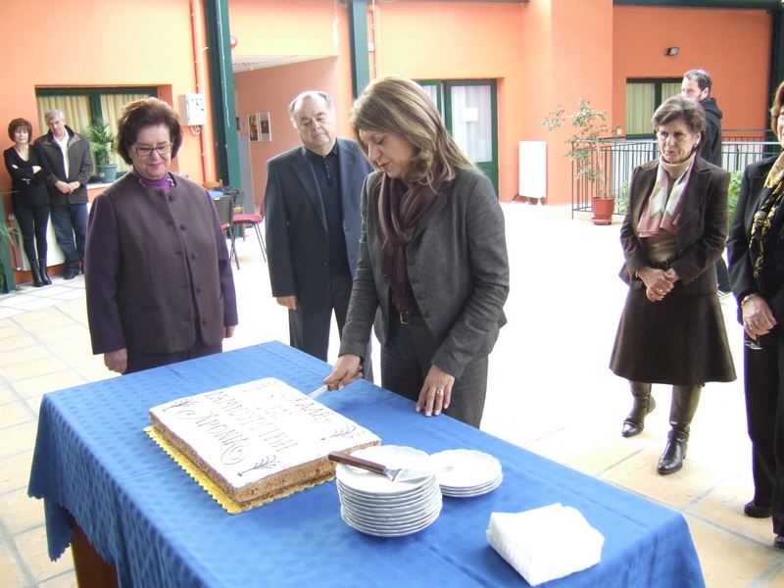
Η Γενική Γραμματέας Περιφέρειας Ηπείρου κ. Δήμητρα Γεωργακοπούλου – Μπάστα, επισκέφθηκε τις εγκαταστάσεις της Ελληνικής Εταιρείας Προστασίας και Αποκατάστασης Αναπήρων Παίδων (ΕΛ.Ε.Π.Α.Π.) στο δ.δ. Νεοκαισάρειας του δήμου Ανατολής το πρωί της Τετάρτης (13/1/10) για την κοπή της πρωτοχρονιάτικης πίτας. Την Γενικό υποδέχθηκε το Δ.Σ. της ΕΛ.Ε.Π.Α.Π., η διεύθυνση, το προσωπικό και τα παιδιά που φιλοξενούνται στις εγκαταστάσεις. Η Γενική Γραμματέας ξεναγήθηκε στις εγκαταστάσεις της ΕΛ.Ε.Π.Α.Π., ενημερώθηκε για τις δραστηριότητες και το έργο της και είχε την ευκαιρία να συνομιλήσει με τα παιδιά στα οποία αφιέρωσε και το πρώτο κομμάτι της βασιλόπιτας.
Σε δηλώσεις της η Γενική Γραμματέας Περιφέρειας Ηπείρου κ. Δήμητρα Γεωργακοπούλου – Μπάστα ανέφερε ,«Η πολιτεία με μεγάλη ευαισθησία στέκεται στο πλευρό των πολιτών αυτών που έχουν ιδιαιτερότητες και ειδικά χαρίσματα. Θεωρώ συνεπώς υποχρέωση της πολιτείας να συμπαραστέκεται σε φορείς σαν την ΕΛ.Ε.Π.Α.Π. που προσφέρουν στο συνάνθρωπο που πάσχει και ειδικά στα μικρά παιδιά. Συγχαίρω λοιπόν, τους ανθρώπους της που εργάζονται εθελοντικά, τους εκπαιδευτικούς και το προσωπικό που στελεχώνουν τα τμήματα και το σχολείο της. Το έργο σας είναι σημαντικό καθώς όλοι κατανοούμε τις δυσκολίες και τις ιδιαιτερότητες που συναντάτε και πόσες ψυχικές αντοχές πρέπει να έχετε. Θα μας βρείτε συμπαραστάτες και αρωγούς στην προσπάθεια σας όπως είχε κάνει η Περιφέρεια και το 2003 με την δημοπράτηση του κτιρίου που βρισκόμαστε σήμερα και την εξασφάλιση των πιστώσεων που χρειάστηκαν για την κατασκευή του από το Π.Ε.Π Ηπείρου .Εύχομαι να έχετε δύναμη, να έχουμε καλή χρονιά και ειλικρινά θα είμαστε μαζί κοντά στα προβλήματα στους νέους δρόμους που χαράσετε.»

Από την πλευρά της η πρόεδρος του Δ.Σ. της ΕΛ.Ε.Π.Α.Π. κ. Νατάσα Μπέγκα αφού ευχήθηκε χρόνια πολλά και καλή χρονιά δήλωσε, «φέτος η χρονιά ξεκινάει πάρα πολύ ευχάριστα και είναι μεγάλη τιμή για μας που η Γενική Γραμματέας Περιφέρειας Ηπείρου θέλησε να μας τιμήσει με την παρουσία της και να κόψει την βασιλόπιτα για το 2010. Ποθώ, εύχομαι και ελπίζω ότι αυτή η χρονιά θα είναι ένα νέο ξεκίνημα. Στηριζόμαστε σε εσάς, στις ευαισθησίες σας και στην ικανότητά σας κυρία Γενική Γραμματέας.»

ΛΙΓΑ ΛΟΓΙΑ ΓΙΑ ΤΗΝ ΕΛ.Ε.Π.Α.Π

Σκοπός της ΕΛ.Ε.Π.Α.Π είναι η περίθαλψη, προστασία και αποκατάσταση στο μέτρο του δυνατού των παιδιών με εγκεφαλική παράλυση και άλλες πολλαπλές αναπηρίες. Δέχεται παιδιά από 2 μηνών έως 16 ετών. Η ΕΛ.Ε.Π.Α.Π Ιωαννίνων ιδρύθηκε και λειτουργεί από το 1981. Στα 29 χρόνια παρουσίας της στην ευρύτερη περιοχή έχει εξυπηρετήσει χιλιάδες παιδιά από την Ήπειρο, τον ευρύτερο χώρο της Βορειοδυτικής Ελλάδας και τη γειτονική Αλβανία που σε διαφορετική περίπτωση θα ήταν υποχρεωμένα να καταφύγουν στα μεγάλα αστικά κέντρα, μακριά από το σπίτι τους .

